比特币每周观察（7.22~7.28）：特朗普效应叠加降息潮汐，BTC逼近历史新高

撰文：Shang2046

本报告所提及市场、项目、币种等信息、观点及判断，仅供参考，不构成任何投资建议。

连续3周录得上涨后，BTC正在强势收复失地。在美国政治经济的潮汐影响下，第四次减半的真正牛市或正在启动

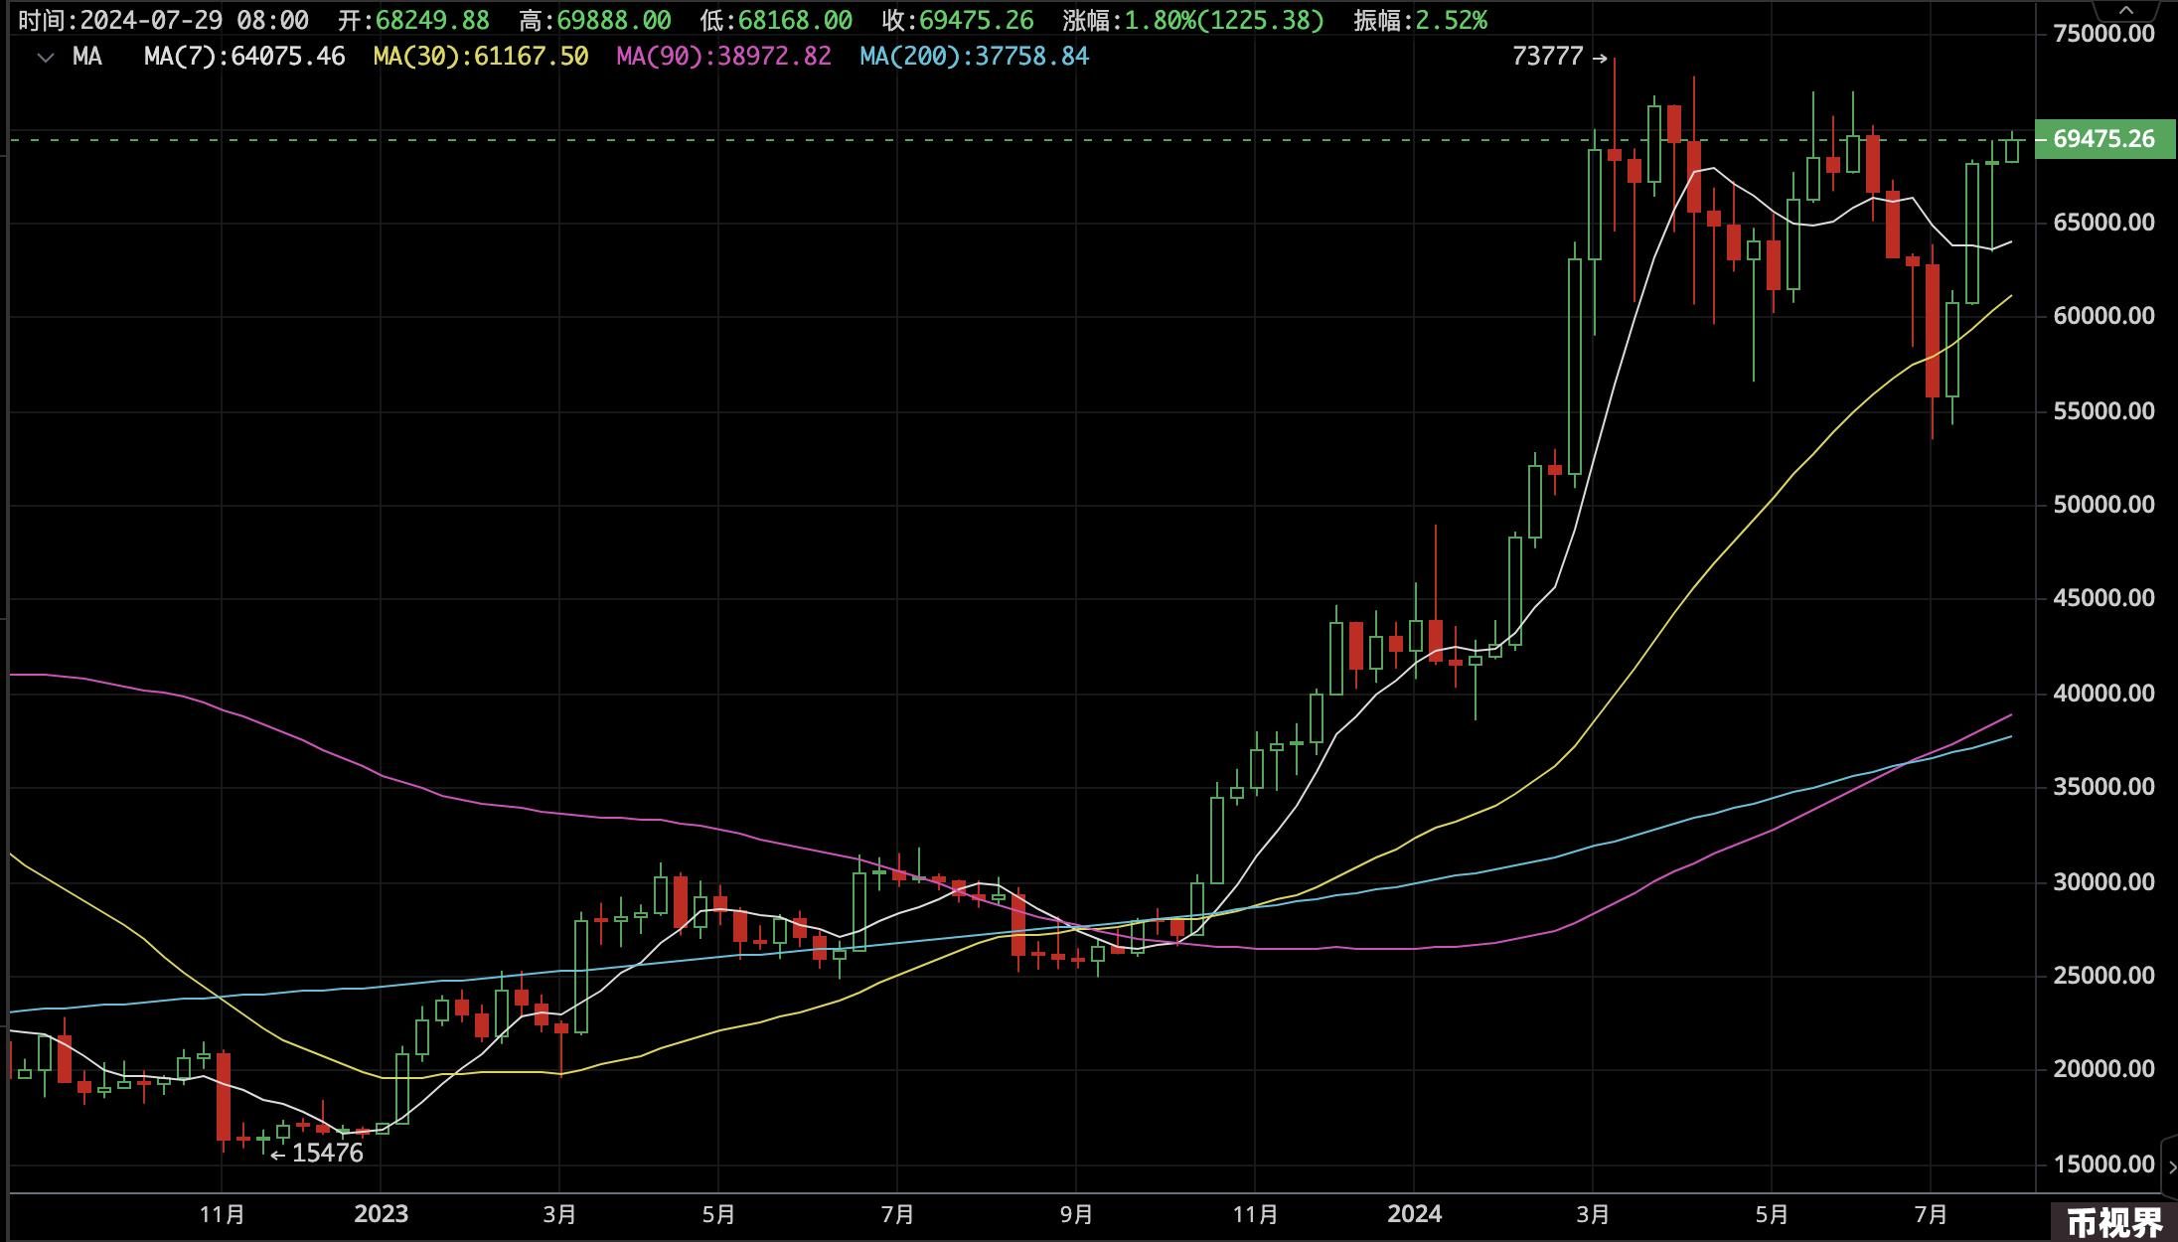

### 市场一周

连续两周强势反弹后，BTC第三周经过激烈地多空较量，最终以84美元的微弱涨幅，完成连续3周上涨，期间振幅达8.81%。

在Mt.Gox10余万枚供给阴云及美股调整的背景下，市场展现出了牛市应有的信心。目前来看，BTC短期有望突破7万美元压力位，进一步逼近历史新高。

上涨的直接动力依然与资金的持续流入有关，但其相比之前两周略有减缓。本周加密资产最大事件，是美国共和党总统候选人特朗普于7月28日出席美国比特币大会。在这个数十万人参加的盛会上，特朗普发表演讲称，当选后将把BTC纳入美国国家储备，推动美国BTC挖矿的电力供应，以及成立人类历史上首个加密货币总统顾问委员会。

毫无疑问，特朗普正在把BTC拉入到更广泛的全球关注之中，并第一次将国家储备与加密货币关联在一起。与之呼应的是，香港议员及相关产业代表也呼吁港府将BTC纳入战略储备。

另一方面，美国降息预期进一步明确。纳斯达克受降息潮汐影响，科技股资金调整明显，已连续2周下降，上周更是罕见下调超过2%。必须再次强调，历史上与美元强负相关的BTC正是降息潮汐的最大受益者之一。

### 美联储及经济数据

美7月份消费者信心下降至8个月低点，一方面强化降息预期，一方面强化了经济温和衰退的可能性。CPI拐点确认，降息预期明确之后，市场开始对经济衰退做定价。

纳指本周下跌2.08%，连续两周下跌。特斯拉业绩下滑之后最高跌20%，对科技股高成长预期形成打击。表征小型企业的罗素2000指数本周上涨1.74%，实现三周连涨。美股场内机构持续从科技股转向小盘股，因小盘股估值更低，而科技股尤其是7公主已体现了较高预期。

### 资金面

美元稳定币继续流入趋势，全周流入5.58亿，USDT、USDC流入同频，分别流入4.55、1.03亿，低于上周的15.94亿。整个7月份，稳定币总计流入了35亿美元。

BTC ETF通道流入5.56亿，规模仍然较大，本月累积流入已达30.76亿美元。

二者相加，7月份累计净流入了65亿多美元，彻底扭转了5、6月份资金面上的颓势。

### 筹码供应

根据BTC链上数据，本周长期投资者增持7.61万枚，而短期投资者减持8.11万枚。

随着长手重回增持，而短手的链上利润只有不到4%，市场目前并不存在过大的抛售压力，有助于BTC价格的持续上突。

交易所BTC净流入量约为5000枚，相比上周3万多枚大幅下降，恢复到过去1年多的平均区间之内。

另一个好消息是，BTC矿工群体已经扛过压力洪峰，本周矿工净积累规模达到7000枚。7月20日，比特网络哈希率创出历史新高，7日平均算力也逼近历史高点。可以说，对矿工的屠杀已经结束。

通过淘汰老算力，置换新算力，矿工压力洪峰已过，比特网络重回算力增长趋势。算力恢复标志着矿工这一重要社群分子对后市的坚定看好，也成为后市BTC创出历史新高的一个物质支撑。

### BTC链上数据

新增地址、活跃地址保持温和复苏，30日均线延续上周趋势继续缓慢向上。Transactions持平上周，Gas收益仍然低迷。

### 生态分析

以太坊生态综合数据开始掉头向上，新增地址、活跃地址刚刚启动反弹，Transactions高位盘整。Solana新增地址、活跃地址、Transactions持续扩张，均再创历史新高。

### EMC BTC Cycle 指标

EMC BTC Cycle Metrics 指标为0.5 ，有待进一步复苏中断的牛市信号。